2018在线基础考试3—神仙Guka

https://guka0930.icoc.me

一、考察小知识（5×4＝20）
1 关于神仙Guka的动画片 [单选题] *
A Guka和天空城 | B 大奇和童话镇(正确答案)
C Guka和童话镇 | D 大奇和天空城

2 它有多少集（请输入一个整百自然数） [填空题] *
_________________________________(答案：200)

3 一集多少分钟（提示：土豆≤¼H的视频无广告，用优酷的弟弟看它没广告） [填空题] *
_________________________________(答案：12)

4 导演和编剧 [单选题] *
A 朱晓峰，李志伟(正确答案) | B 李志伟，朱晓峰

二、开心看剧情（60）
1 最经典的“Guka下凡”是第几集 [填空题] *
_________________________________(答案：一|1|001)

2 下列字幕中被去掉的部分是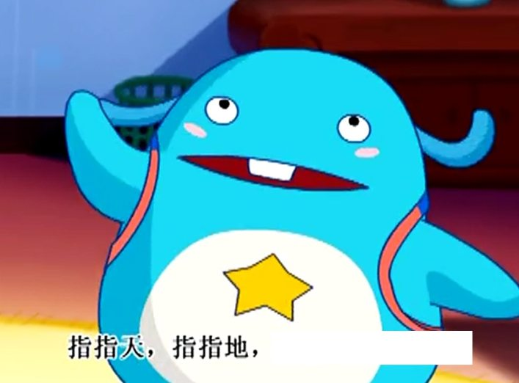 [单选题] *
A Guka口袋显神奇
B Guka包包现神奇
C Guka包包显神奇(正确答案)
D Guka逼逼来装逼

3 童话镇总动员共10册，只有一册名字和动画片不一样，它是（填动画片那一集的名字） [填空题] *
_________________________________(答案：咖啡馆)

4 如果你是资深G迷，应该知道有一集加密了，看不了（虽然我黑到了），它是第几集 [填空题] *
_________________________________(答案：7|七|007)

5 下面哪些用来（带几个人）穿越？ *
A 太虚笔✒(正确答案)
B 时光跳跃的闹钟⏰
C 时光地铁🚇(正确答案)
D 太虚幻境☁(正确答案)

6 下面哪个用来调整全世界时间？ [单选题] *
A 太虚笔✒
B 时光跳跃的闹钟⏰(正确答案)
C 时光地铁🚇
D 太虚幻境☁

三、送分OR送命？（10×2=20）
1 以下网址中能进入命题人网站的 *
A http://www.guka0930.icoc.me(正确答案)
B http://t.im/guka(正确答案)
C http://www.notewall.cn(正确答案)
D http://www.guibao3420.icoc.bz(正确答案)

2 命题人 *
A 帅 | B 很帅 | C 非常帅 | D 世界最帅(正确答案)

四、选项多才HI（顶级压轴）
下面有5个人物类似《哆啦A梦》中哆啦A梦，大雄，静香，胖虎和。
（填入字母代号，按顺序，5个选对4个给满分。
例如BCA写成ABC才对）
选项：
A 大奇
B 桂宝
C 神仙Guka
D 孝孝
E 牛牛
F 牛猛
G 小老黑
H 糊涂大侦探
I 花朵
J 涕涕
K 阿芹
L 大鼻子
M 小桂宝
N 唐豆
O 香香
P 臭贝
[填空题] *

_________________________________(答案：ACFIN|CFIN|AFIN|ACIN|ACFN|ACFI)

